活動名稱： | 家政學會布藝比賽–掛畫設計
活動內容： | 在1 1/2小時內運用大會所提供的材料，設計及運用不同的裝飾及車縫技巧，完成掛畫設計
日期： | 2009年 2月 21日
時間： | 上午 9時 30分 至 11時 30分
負責老師： | 卓棪莊老師、歐陽美娟老師及全體家政科老師
活動相片
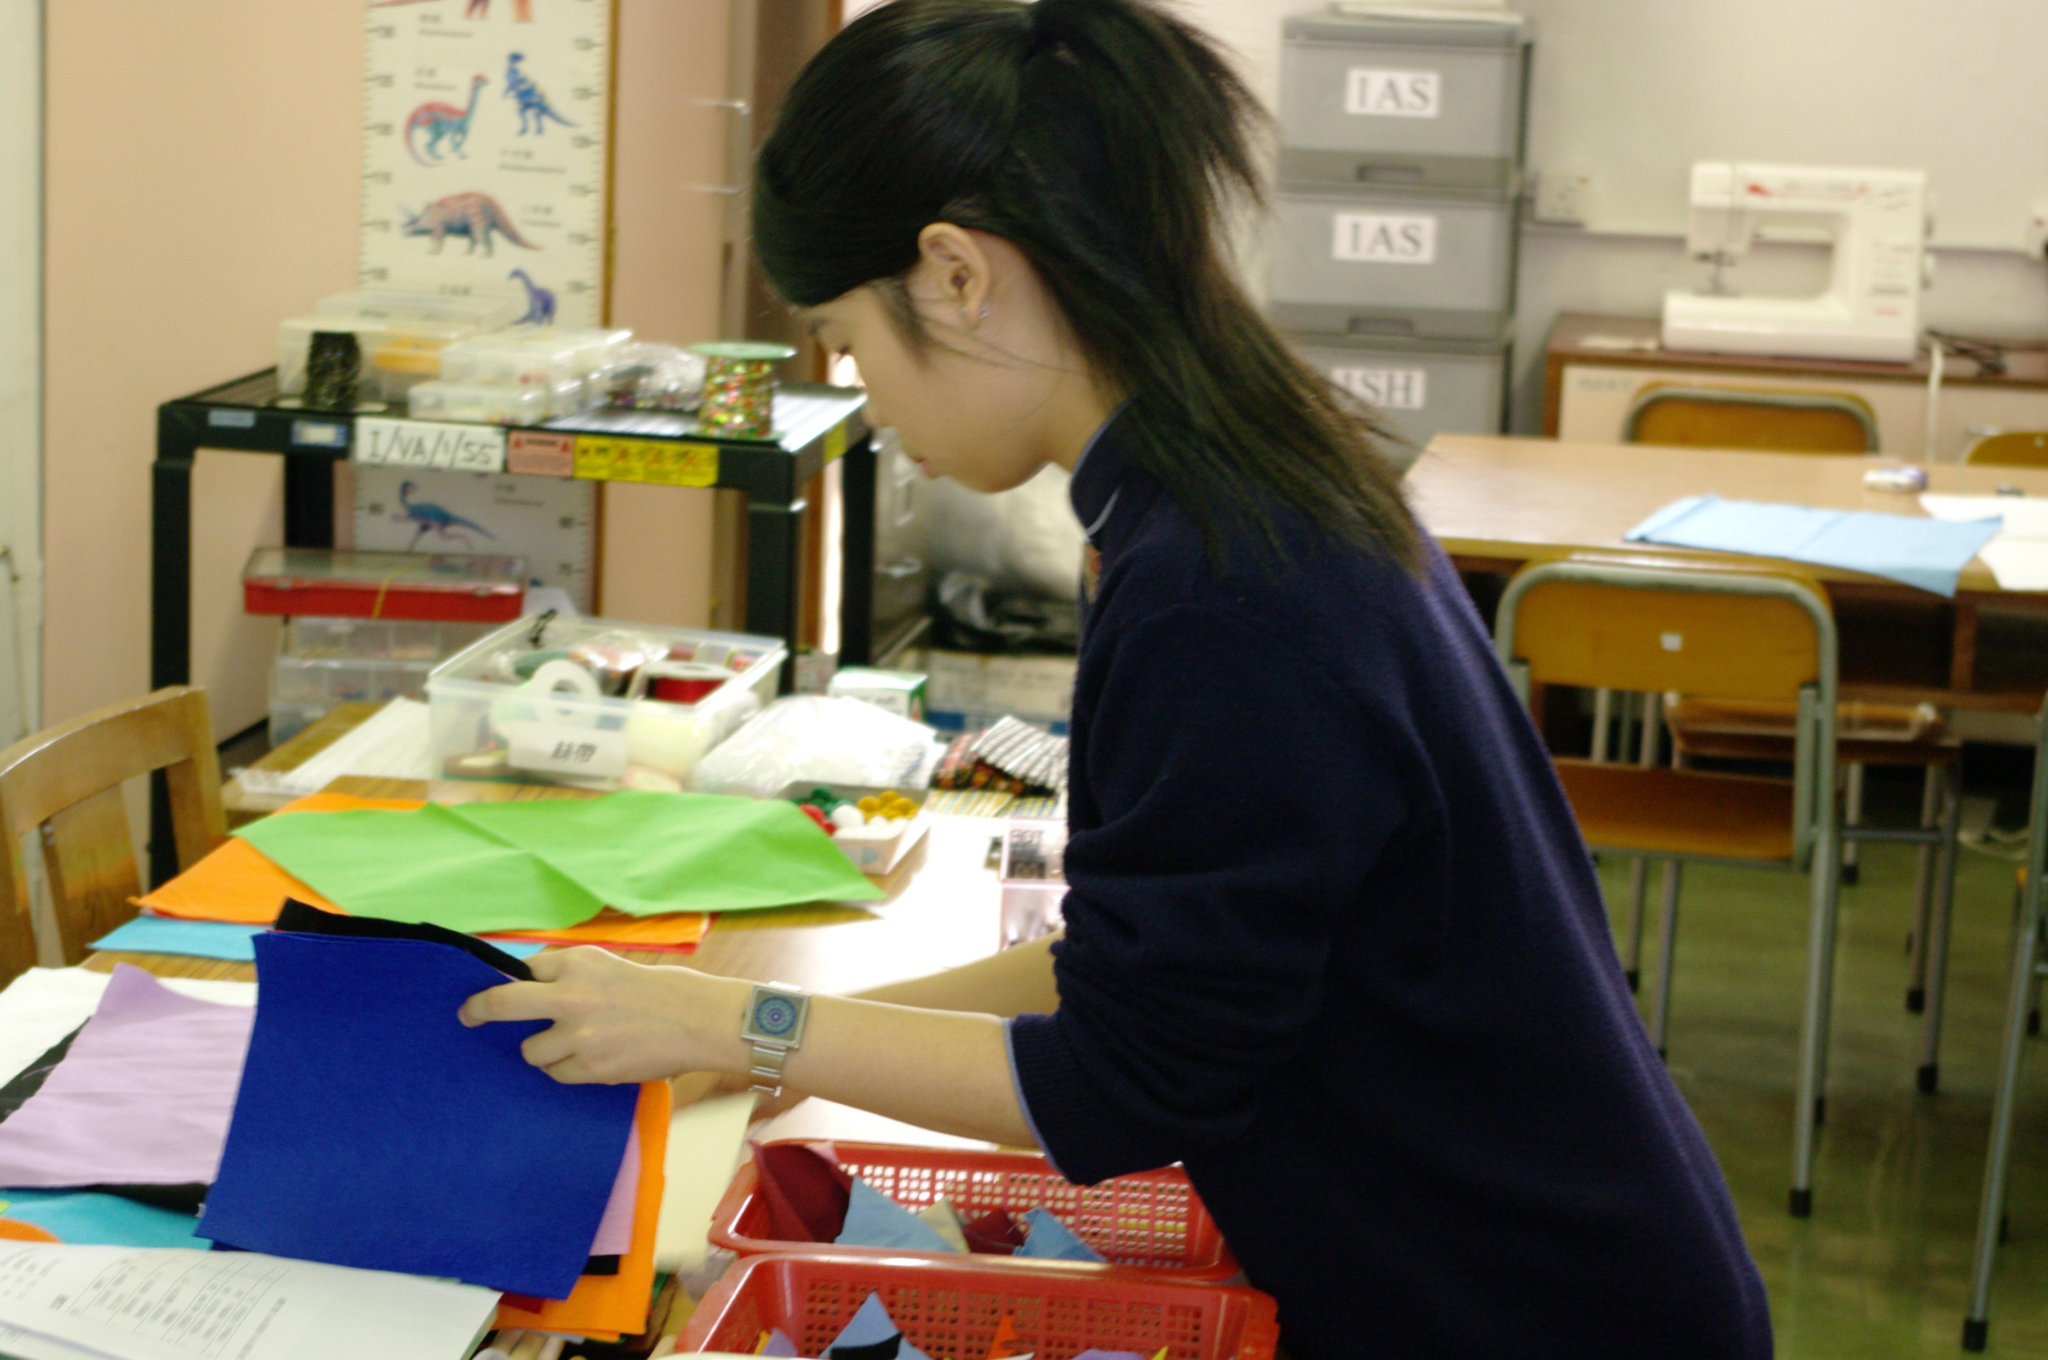
同學細心挑選物料，積極投入活動！
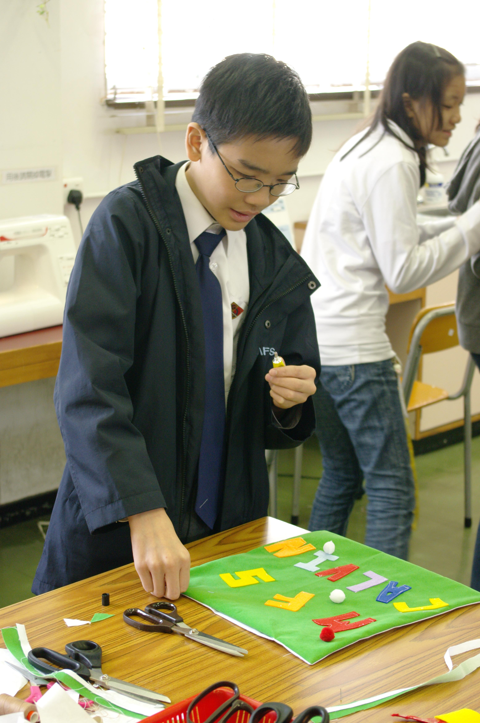
一針一線，製作過程絕不馬虎！
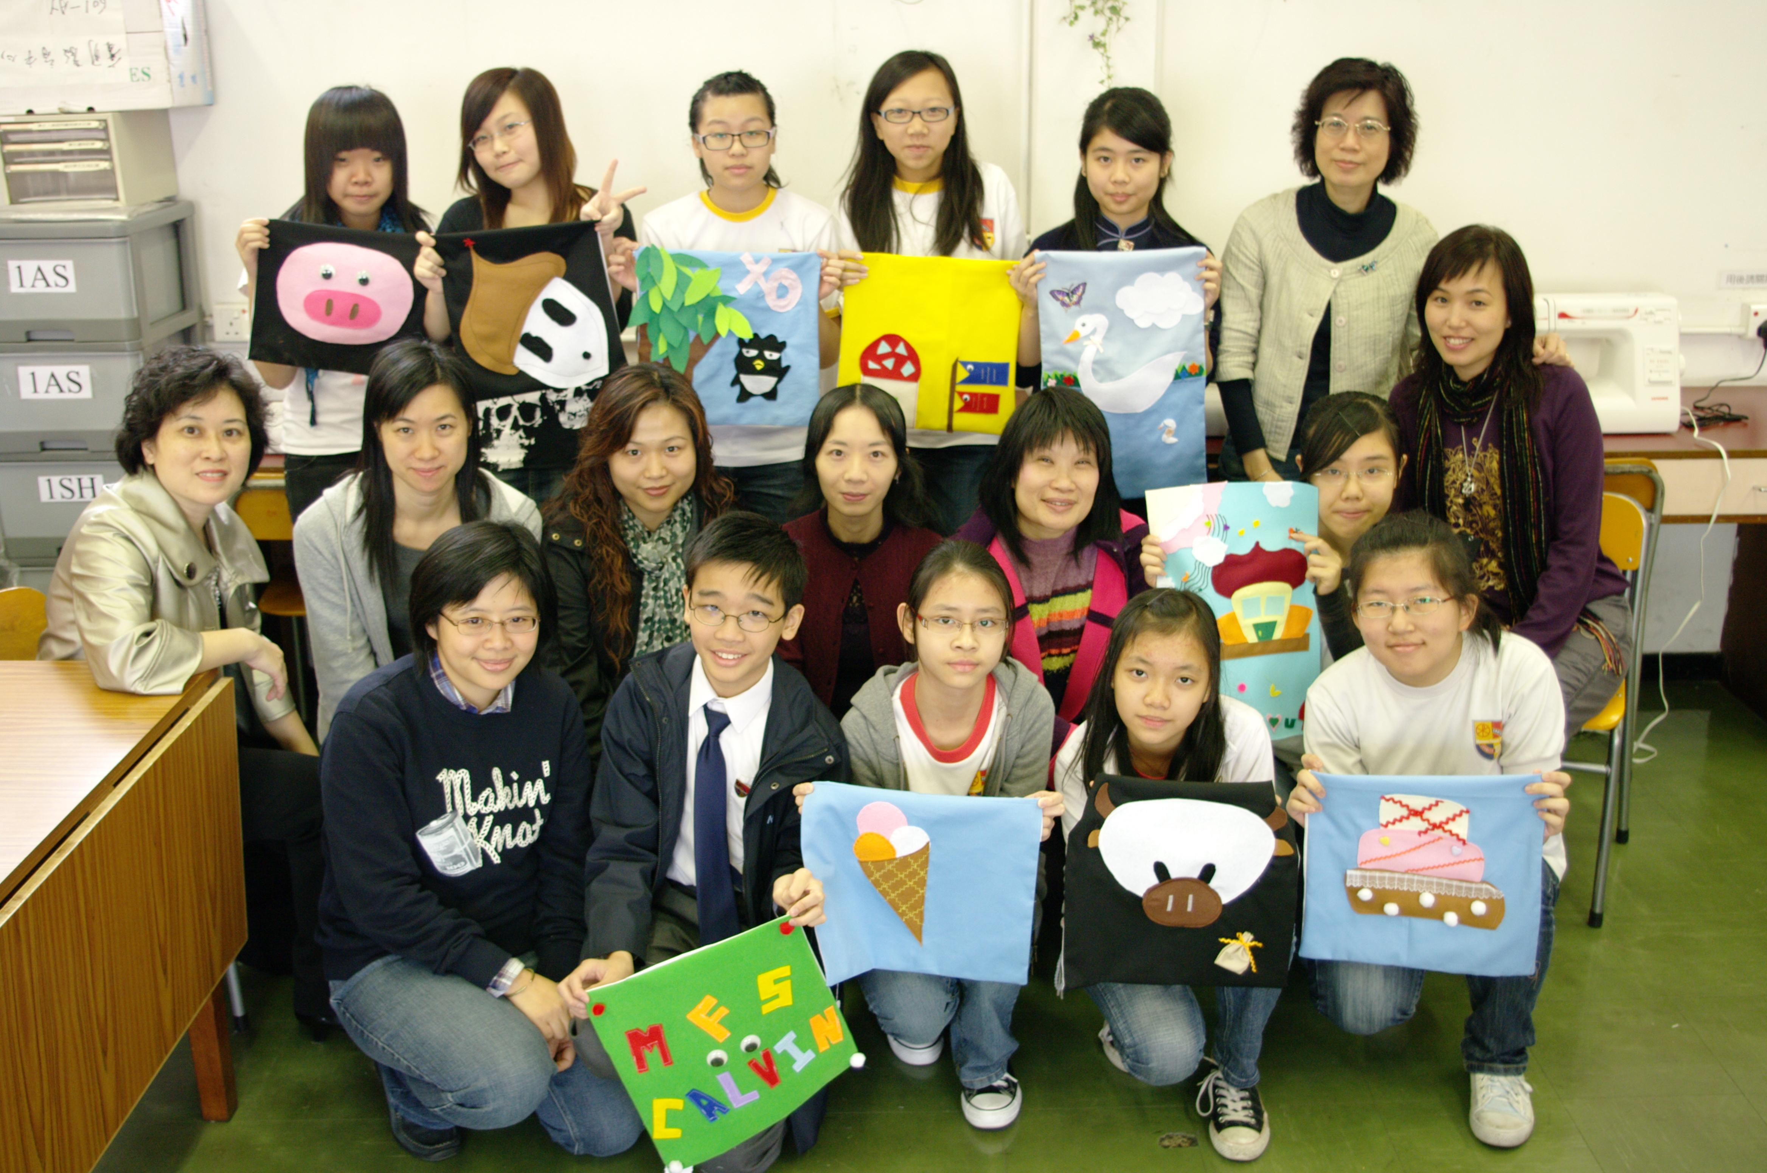
大功告成，看看同學們的製成品！

